Dibujos para el ejercicio 1

1

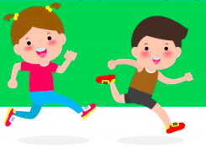

2

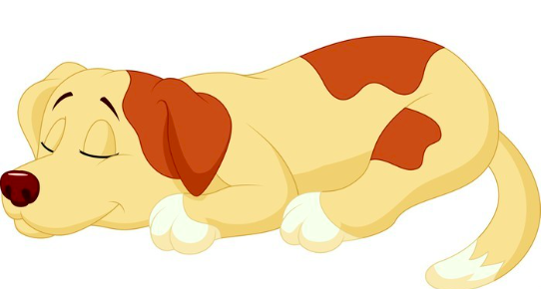

3

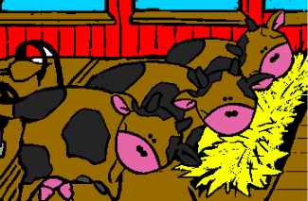

4

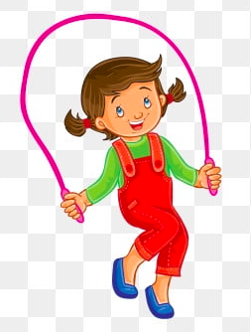

Soluciones ejercicio 1

1. corren

2. duerme

3. comen

4. salta

Dictado

Humberto toca la campana y Olimpia la trompeta en la fiesta del campamento.